Государственное образовательное учреждение Ярославской области «Петровская школа-интернат»

Региональный конкурс
«Лучшая организация логопедической работы в образовательной организации с детьми с ОВЗ»
Номинация: «Логопедическое занятие в школе»

Конспект группового логопедического занятия
по коррекции дисграфии на почве нарушения языкового анализа и синтеза
с учащимися 3 класса на тему:
«Дифференциация приставок и предлогов»
(для детей с ОВЗ)

Автор:
Куксова Наталья Вячеславовна,
учитель – логопед,
высшая квалификационная категория.

2018г
Учебный предмет: логопедия.
Тема занятия: Дифференциация приставок и предлогов.
Лексическая тема: весенние изменения в природе.
Цель: развивать умения различать предлоги и приставки, правильно
употреблять их в речи и писать.
Задачи:
-коррекционно-образовательные:
- повторение отличительных признаков приставок и предлогов; совершенствование умения выделять приставку из слова, а предлог из словосочетания, предложения;
- формирование навыков правильного написания предлогов и приставок;
- овладение учебной терминологией по теме занятия;
- формирование коммуникативных умений учащихся (включение в беседу; умение слушать и слышать друг друга; умение формулировать и задавать вопрос);
- формирование умения работать индивидуально, в малых группах;
- развитие зрительного и слухового внимания;
- обогащение словаря через русские пословицы о временах года, и пейзажи И. Левитана.
-воспитательные
- воспитание умения работать в коллективе;
- совершенствование навыка самоконтроля;
- воспитывать культуру общения через умение слушать друг друга;
- стимулировать познавательную деятельность учащихся.
Оборудование: мультимедийная установка, презентация PowerPoint, репродукции картин И. Левитана на столах у учащихся: индивидуальные карточки с заданиями, рефлексия деятельности «На каком этапе своих знаний я нахожусь», алгоритм отличия предлога от приставки.
Технологии
- информационно-коммуникативные;
- здоровьесберегающие;
- работа в парах.
Планируемые результаты:
1. Личностные:
- умение проводить самооценку на основе критерия успешности учебной деятельности;
- повышение уровня познавательных интересов, учебных мотивов;
- развитие доброжелательности, доверия и внимательности к людям, готовности к сотрудничеству и дружбе, оказанию помощи тем, кто в ней нуждается
2. Метапредметные:
регулятивные:
- способность принимать, сохранять цели и следовать им в учебной деятельности;
- умение действовать по плану и планировать свою деятельность
- оценивать правильность выполнения действия на уровне адекватной ретроспективной оценки
- вносить необходимые коррективы в действие после его завершения на основе его оценки и учета характера сделанных ошибок
- высказывать свое предложение
коммуникативные:
- уметь оформлять свои мысли в устной форме, слушать и понимать речь других;
- совместно договариваться о правилах поведения и общения на уроке и следовать этим правилам
познавательные:
- уметь ориентироваться в своей системе знаний: отличать новое от уже известного с помощью учителя, добывать новые знания, находить ответы на вопросы, используя учебник, свой жизненный опыт и информацию, полученную на уроке
- развитие универсальных логических действий: анализ, синтез, выбор оснований и критериев для сравнения, классификации объектов)
3. Предметные:
развитие умения различать приставки и предлоги, правильно употреблять их в речи и писать;
Термины, понятия: приставка, предлог, части речи, часть слова пословицы и поговорки, весенний пейзаж, проталина.
Межпредметные связи: русский язык, литературное чтение, изо
Формы работы и ресурсы:
фронтальная работа, работа в парах, индивидуальная работа;

Ход урока
1. Организационный момент. Даются указания.
– Ребята, у нас сегодня на уроке гости. Кивком головы и улыбкой поприветствуйте их.
-Давайте создадим хорошее настроение на нашем уроке.
-Представьте себе, что вы надуваете воздушный шарик: медленный глубокий вдох через нос, не надуваем щеки, и плавный долгий выдох .
-Теперь представьте и изобразите, что вы как – будто завязываете шарик. Завязывайте крепко.
-А теперь подарите свои шарики друг другу.
- Улыбнитесь друг другу, ведь улыбка, несомненно, залог успеха в
любой работе. Успехов вам и удачи на занятии! Пусть вам помогут сообразительность, смекалка и те знания, которые вы уже приобрели
-Присаживайтесь!
2.Рефлексия настроения и эмоционального состояния
-Ребята, послушайте и скажите. Какое время года приветствует вас.
Слушаем музыку по теме «Весна. Звуки природы».
-Какое время года вас приветствует? (Весна)
-Почему вы так решили? Что услышали?
-Давайте посмотрим на фото.
(Слайд №1)
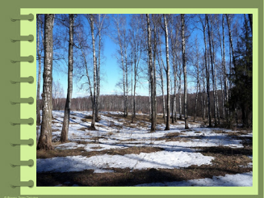
-Какое же это время года?
-Какие признаки весны вы заметили? Ведь кругом лежит снег?
Прота́лина — место, где ста́ял снег и открылась земля. Обычно проталины наблюдают весной.
-А сейчас постарайтесь услышать приметы весны в стихотворении.
Если снег повсюду тает
(Е. Карганова)
Если снег повсюду тает,
День становится длинней,
Если все зазеленело
И в полях звенит ручей,
Если стал теплее ветер,
Если птицам не до сна,
Если солнце ярче светит,
Значит, к нам пришла весна.
-Какие приметы весны называет автор?
-Ребята, а вам нравится весна? Чем?
-Природа тоже радуется приходу весны.
3.Артикуляционная гимнастика
-Давайте покажем, как природа радуется.
Природа радуется приходу весны - улыбка
Дует ласковый ветерок – трубочка
Тает снег, капель – цоканье: сначала медленно, потом чаще
Травка тянется к солнышку – иголочка
Веточка качается от ветра – часики
4.Этап погружения в тему
(Слайд №2)

-Это что же такое? Весна, а все покрыто снегом… (Зима недаром злится…)
-Давайте своим теплым дыханием растопим снежинки.
-При произнесении, какого звука идет теплый воздух? (ш)
-Вспомним, как правильно произносится этот звук.
Правильная артикуляция звуков «Ш», «Ж»:
- губы округлены и выдвинуты вперед
- зубы сближены (заборчик с щелью)
- язык «чашечкой», кончик языка поднят к передней части неба (у альвеол), но не прижат
-боковые края языка прилегают к верхним коренным зубам
- теплая воздушная струя выдыхается посередине языка
- звук «Ш» произносится без голоса - глухой
-Что же нам весна прислала? (Слайд №3 щелкнуть)
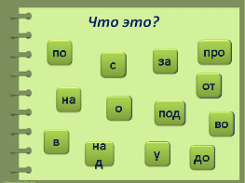
-Посмотрите внимательно, что это написано?
-Что это может быть? (предлоги или приставки)
-Так приставки или предлоги?
- Можем ли мы, глядя на эту запись с уверенностью сказать, что это приставки?
- Или предлоги?
5.Самоопределение к деятельност
-Кто сможет предположить?
-Где приставка? Где предлог?
-Кто бы нам понять помог?
Чтение стихотворения детьми:
Предлог: - О! Привет, Приставка-тёзка!
Приставка: - И тебе привет, Предлог!
Расскажи, зачем пожаловал
К нам сегодня на урок?
Предлог: - Знаешь, очень огорчает,
Что нас путают с тобой.
Я-часть речи, понимаешь?
Слово-я! Горжусь собой!
Приставка: - Я, конечно, не часть речи,
А всего лишь слова часть.
Но со мной любое слово
Можешь точно ты назвать:
Ты приходишь, или входишь,
Или речку переходишь.
Я - часть слова, посмотри!
Меня в помощники бери.
Я дружна со словом очень,
Вместе пишут нас всегда.
Предлог: А Предлог раздельно пишут,
И это, право, не беда!
Между словом и предлогом
Можем ставить мы вопрос:
На (какой?) на снежной горке
Отморозил Коля нос!
____________________
-Скажите, чем был огорчён предлог?
(Тем, что его путают с приставкой)
- Давайте поможем нашим героям разобраться: где и как писать предлоги и приставки?
- Кто попробует сформулировать тему занятия?
(Слайд№4)
- Определите тему нашего урока. (Различение приставок и предлогов)
- Цели занятия? (Чему надо научиться?)
(Слайд№4)
-А цель нашего занятия – научится различать приставки и предлоги, правильно их писать и употреблять в речи.
-Для чего нужно уметь различать их? (Чтобы правильно писать слова с предлогами и приставками, уметь правильно употреблять в речи приставки и предлоги, правильно написать письмо, заявление и другие документы).
-Давайте составим план нашей работы.
-Вспомним правила о приставке и предлоге..
- Сравним приставку и предлог
-Сделаем выводы.
-Будем применять свои знания на практике.
-А сейчас, ребята, я вам предлагаю вспомнить правила о том, что такое приставка и предлог. Будете работать в паре.
6.Первичная проверка понимания. Составление кластера в группах.
«Предлог», «Приставка» (выдать карточки)
- Пользуясь алгоритмом, расскажите правило о предлоге и о приставке. Заполняется таблица на экране. (Слайд №5)
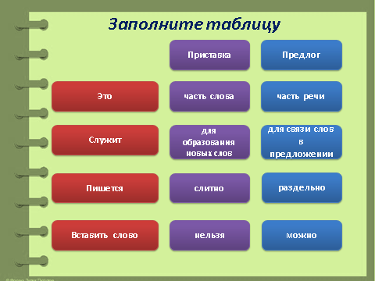
(Дети рассказывают по составленному алгоритму правило)
-Мы знаем правило и все-таки испытываем затруднение в написании предлогов и приставок. Почему?
Работа с таблицей. (Слайд №6)
-Чтобы ответить на этот вопрос, рассмотрим таблицу и сравним столбцы. (Слайд №4)
- Что вы видите? очень много одинаковых приставок и предлогов.

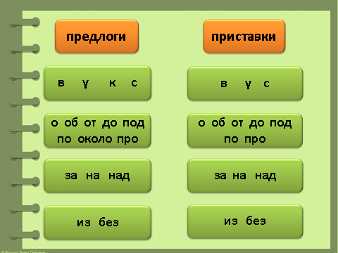
-Чем похожи столбцы? (по буквенному начертанию, по звучанию)
-Тогда, чтобы научить отличать предлог от приставки, которые сходны по буквенному начертанию и звучанию, выстроим правило - рассуждение:
Работа учащихся с интерактивной доской. Разработка алгоритма.
(Слайд №7)
-От какой части речи будем отталкиваться? (от глагола)
Учащиеся, рассуждая, выводят алгоритм отличия предлога от приставки (см. Слайд 5) заполняется по щелчку
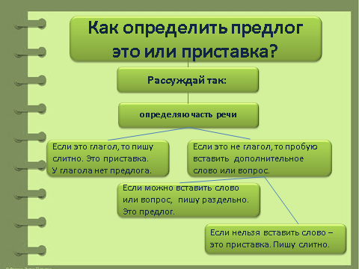
7.Первичное закрепление полученных знаний.
Закрепим полученные знания и с помощью построенного алгоритма.
Задание №1
Весна приготовила нам задание. (Слайд №8)
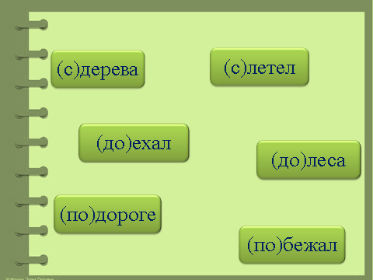
-Прочитайте слова
(до)ехал (с)летел (по)бежал (с)дерева (до)леса (по)дороге
-Разделите эти слова на две группы. Подумайте на какие. Можно посоветоваться с другом. (слова с приставками и слова с предлогами)
-На какие группы вы разделили слова?
-Назовите слова с приставками. Докажите. (можно поставить вопрос или другое слово)
-Как будем писать приставку со словом? (вместе, слитно)
-Запишите слова в столбик.
-К словам подберите оставшиеся слова, но так, чтобы они подходили по смыслу, т.е. составьте словосочетания. Запишите слова с предлогами. Вспомните, как пишется предлог со словом. Проверка:
( Слайд №9)
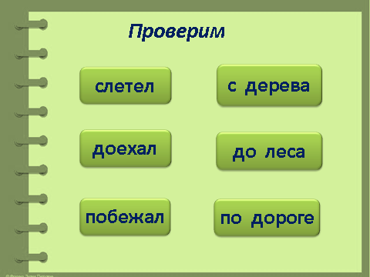
8.Физкультминутка
Мы потопали ногами
Положите руки на стол
Уберите руки под стол.
Поднимите руки вверх, похлопайте над головой.
Поднимите правую руку, поднимите левую руку.
А теперь все дружно встали
Покружились, наклонились вперед, назад, влево, вправо.
И друг другу улыбнулись.
- Какие слова с предлогами и приставками вы услышали на физминутке. (На, под, над; в, по)
- Присаживайтесь.
9.. Упражнения с шариком и с кольцами Су – Джок.
1. Массаж Су – Джок шарами. /дети повторяют слова и выполняют действия с шариком в соответствии с текстом/
Я мячом круги катаю,
Взад - вперед его гоняю.
Им поглажу я ладошку.
Будто я сметаю крошку,
И сожму его немножко,
Как сжимает лапу кошка,
И другой рукой сожму (смена руки)
Каждым пальцем мяч прижму,
Встали
2. Массаж пальцев эластичным кольцом. /Дети поочередно надевают массажные кольца на каждый палец.
Раз – два – три – четыре – пять, /разгибать пальцы по одному/
Вышли пальцы погулять,
Этот пальчик самый сильный, самый толстый и большой.
Этот пальчик для того, чтоб показывать его.
Этот пальчик самый длинный и стоит он в середине.
Этот пальчик безымянный, он избалованный самый.
А мизинчик, хоть и мал, очень ловок и удал.
Задание №2
-Назовите, пожалуйста, весенние месяцы. (март, апрель, май)
-Каждый месяц приготовил для вас картину, изображающую его и задание ..
-Какой месяц приходит первым?
Март. (Слайд №10)
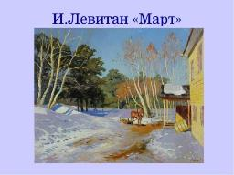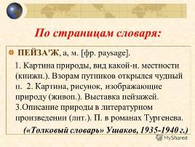
Картина изображает любимое время года И. Левитана – весну, месяц март. Погожий весенний денек. Теплое солнышко топит рыхлый снежок.
(Слайд№11)
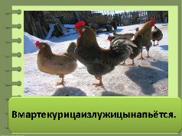
Вмартекурицаизлужицынапьется. (Дети разрезают ножницами на слова)
-Расшифруйте данную пословицу. Что надо сделать?
-Разрезать (или разделить черточками) на отдельные слова. (В марте курица из лужицы напьется.)
(Слайд №12)
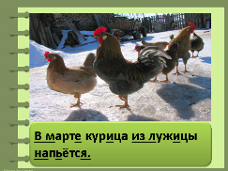
-Как вы понимаете эту пословицу? Разберем вместе. (Солнце пригревает, снег тает, образуется водичка т. е. лужицы.)
(Дети показывают карточку-схемы предлога-квадрат и приставки-скоба)
- Объясните, как будем писать и почему?
-Запишите по памяти это предложение.
(Слайд №13)
-Проверьте. (Слайд №14)
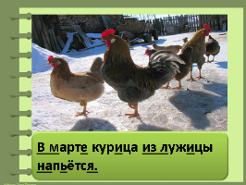
-Выделите основу предложения. Назовите части речи.
Задание №3.
Апрель. (Слайд №15)
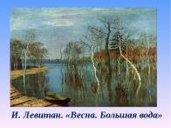
Если зима была снежной, и с наступлением весны снег быстро и дружно растаял, то в реку воды прибывает очень много и она выходит из берегов, затапливает близлежащие поля, леса и селения. Это явление называется половодьем. Еще говорят: большая вода пришла.
-Вставьте недостающие предлоги и приставки. Выделите их. Обозначьте предлоги и приставки. Прочитайте стихотворение.
Апрель, апрель!
На дворе звенит капель.
… полям бегут ручьи,
… дорогах лужи.
Скоро выйдут муравьи
После зимней стужи.
…бирается медведь
Сквозь лесной валежник.
Стали птицы песни петь,
И расцвел …снежник.
Помощники: под, по, на, про
-Прочитайте то, что у вас получилось.
-Я называю, а вы карточкой показываете что это: приставка или предлог.
Май (Слайд №16)
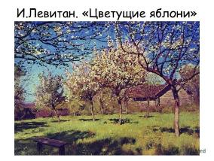
Мы видим цветущие яблони. Весной вся природа просыпается от зимнего сна… Мягкий солнечный свет, молодая зеленая трава и буйное цветение яблонь.
Задание 3.
-А май месяц предлагает вам написать предложение под диктовку.
В мае из почек прорываются листочки.
-Что значит прорываются? (пробиваются, лопаются, проталкиваются)
-Найдите слова с приставками и предлогами.
-Выделите приставки и обозначьте предлоги. Докажите.
Интерактивная игра (Работа на ноутбуках)
.Молодцы ребята, вы хорошо поработали. Были активны и старательны. Весна предлагает вам интересную игру, проверить свои знания. (Интерактивная игра) на 2минуты.
10.Итог занятия:
- Что нужно знать о правописании приставок и предлогов?
- Как отличить приставку от предлога?
- С какой частью речи не употребляются предлоги?.
- Как вы считаете, достигли мы сегодня с вами поставленную цель на уроке?
- Какие задания помогли достигнуть поставленную цель? (Составление кластера, работа в парах, группах, работа с пословицей). ) если будет время
На подведение итога урока (продолжение) если будет время
Предлог: - Эй! Привет, Приставка-тёзка!
Приставка: - И тебе привет, Предлог!
Понял ли , зачем сегодня приходил ты на урок!
Предлог: - Да, я понял, что я слово,
А ты всего лишь слова – часть.
Но нужны мы вместе в речи,
Вместе: Так как очень мы важны,
Будем мы всегда дружны!
11.Рефлексия деятельности:
На каком этапе своих знаний я нахожусь?
- Определите, на каком уровне своих знаний вы находитесь сейчас по шкале «Предлоги и приставки». (Учащиеся, анализируя свою работу на уроке, самостоятельно определяют свой уровень знаний по данной теме)
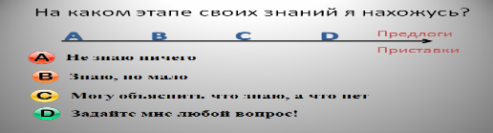
-Я предлагаю вам выбрать смайлик, соответствующий вашему настроению.
-Почему вы выбрали именно этот смайлик?

